国泰新点软件股份有限公司

地址：江苏张家港市经济开发区**(http://www.epoint.com.cn)**

电话：0512-58188000传真：0512-58132373



**启东市限额以下智能交易平台**

**项目响应方操作手册**

**目录**

一、 系统前期准备（必须） 2

二、 系统登录 2

三、 业务管理 3

3.1、 招标公告 3

3.1.1、 填写投标信息 3

3.1.2、 预选招标邀请响应 5

3.1.3、 直接发包 7

3.2、 我的项目 8

3.2.1、 招标文件领取 8

3.2.2、 答疑澄清文件领取 9

3.2.3、 控制价文件领取 10

3.2.4、 上传投标文件 11

3.2.5、 开标过程查看 12

3.2.6、 评标澄清回复 13

3.2.7、 结果通知书查看 13

3.2.8、 提问 14

3.3、 中标项目 15

3.3.1、 中标通知书查看 15

3.3.2、 销号停工申请 16

# 系统前期准备（必须）

电脑基本环境要求：windows7或windows10操作系统（**不支持windows XP、MAC等系统**）

浏览器要求：IE10及以上版本（**不支持360浏览器及其他浏览器登录**）

CA驱动下载地址：<https://download.bqpoint.com/download/downloadprodetail.html?type=tp&SourceFrom=Ztb&ZtbSoftXiaQuCode=010118&ZtbSoftType=DR>

投标文件制作软件：<https://download.bqpoint.com/download/downloadprodetail.html?type=tp&SourceFrom=Ztb&ZtbSoftXiaQuCode=0128&ZtbSoftType=tballinclusive>

**备注：**

**驱动安装完成后，双击桌面《新点检测工具(江苏省互联互通版)》，使用“插锁一键检测”检测，均检测通过即可登录系统**

# 系统登录

打开启东市人民政府网（http://www.qidong.gov.cn/），选择网站右下侧【启东市限额以下智能交易平台】或直接打开网址（http://58.221.168.60:8091/TPBidder/pages/qdlimited/entrance.html）即可进入登录页面，选择【投标人】

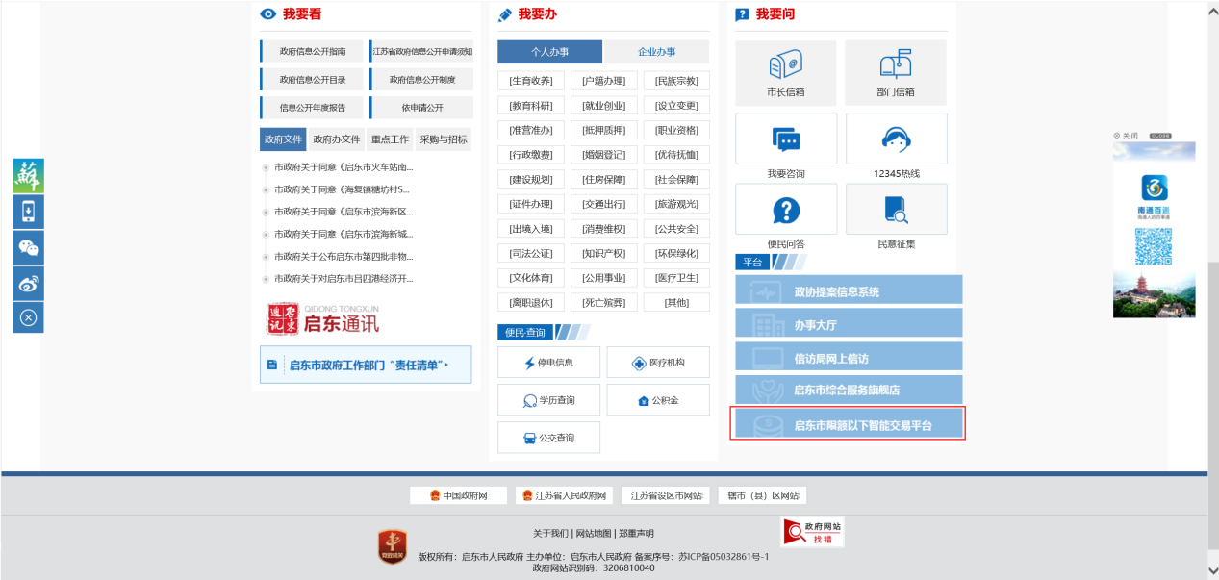

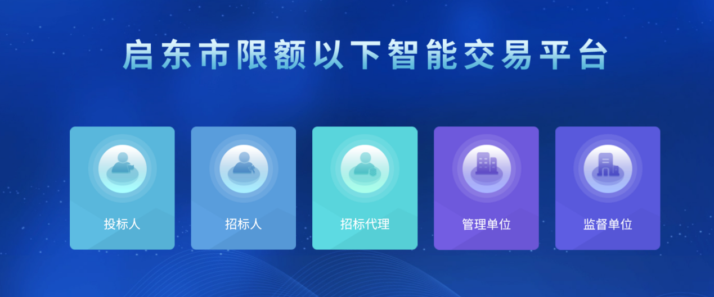

**备注：**

**启东限额以下智能交易平台调用的南通市公共资源交易网诚信库，即在南通公共资源交易平台中已注册的单位可直接登录使用限额平台（如需完善信息请至南通市公共资源交易网完善即可）**

# 业务管理

## 招标公告

### 填写投标信息

**前置条件：**招标公告审核通过。

**功能说明：**完善投标信息。

**操作步骤：**

1. 点击“招标公告”菜单，进入招标公告列表，如下图：

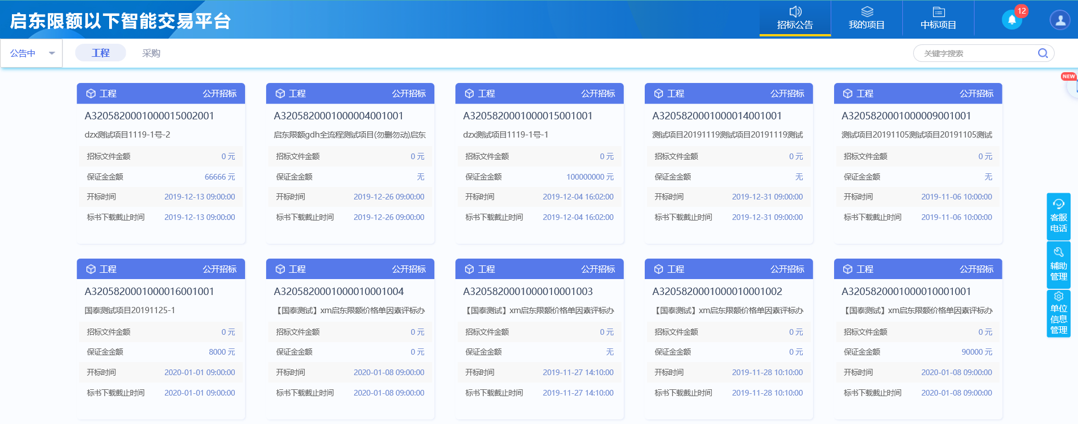

1. 选中“公告中”，点击“我要报名”按钮，进入“完善投标信息”页面，如下图：

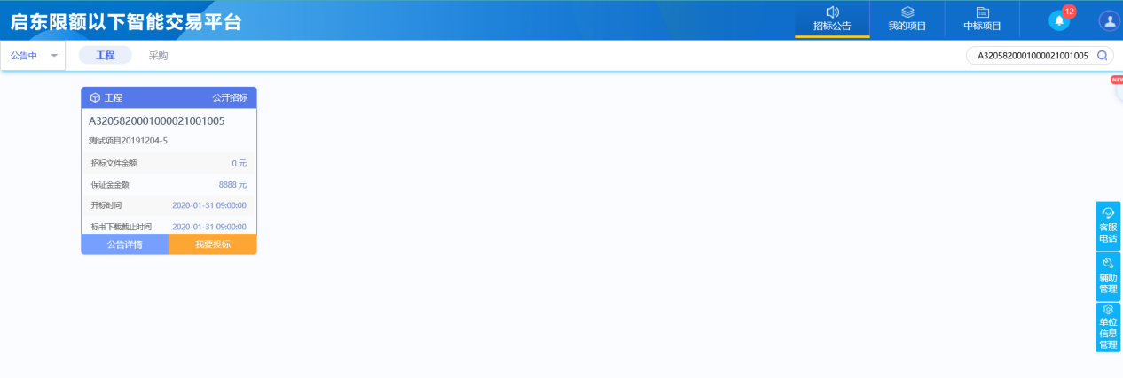

注：可以通过输入标段包编号，在关键字中搜索，找到需要报名的标段。

3、点击项目负责人后面的“选择”按钮，选择负责人后，项目负责人的基本信息将自动填充，如下图：

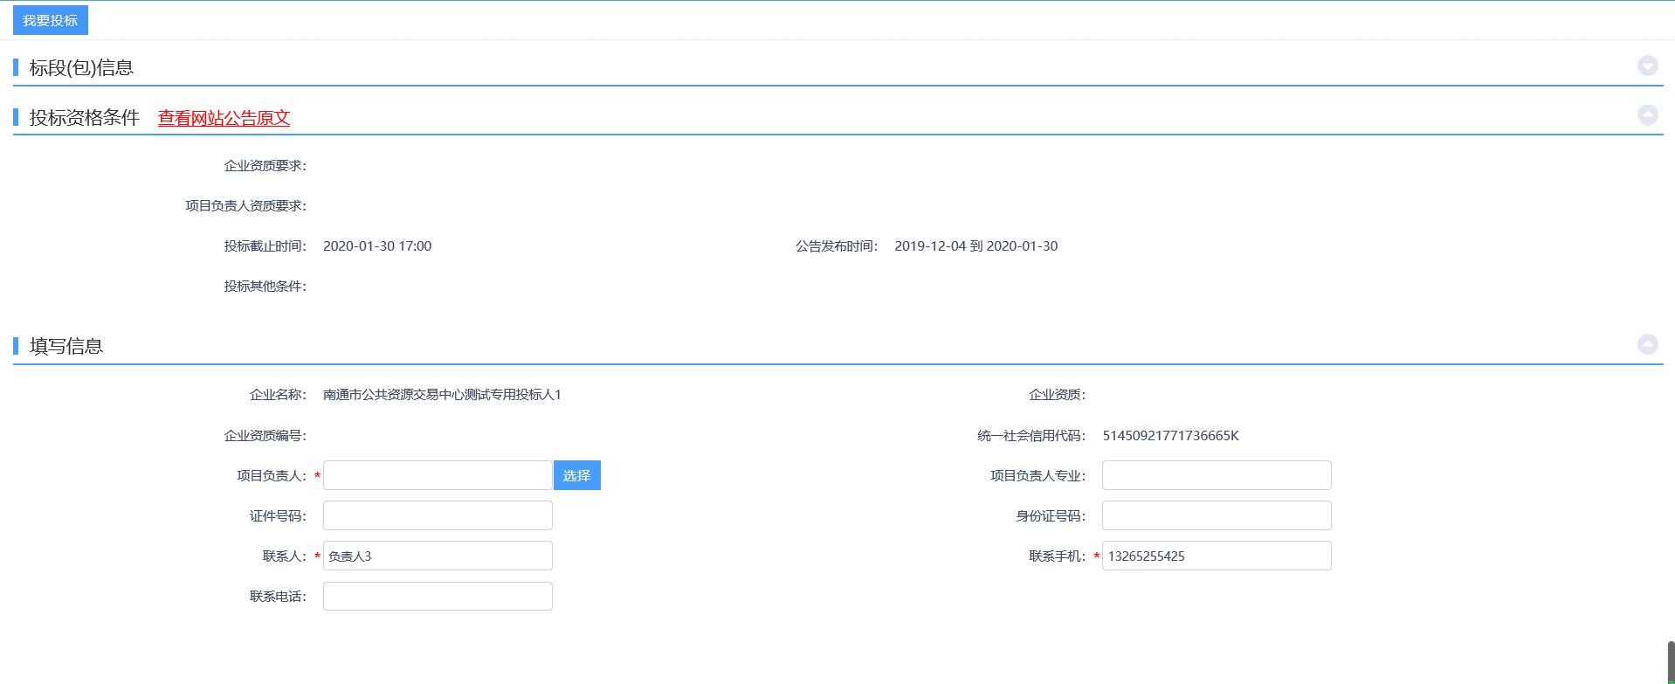

4、信息补充完整后，点击“我要投标”即可投标完成。

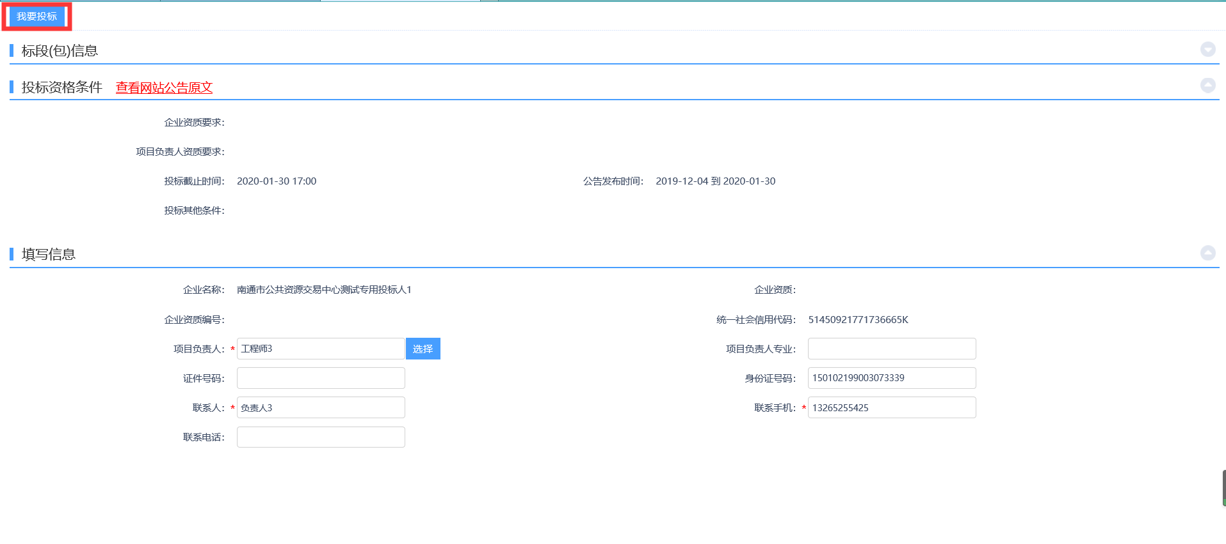

备注：

如进入后提示不符合资质要求【行政管理部门颁发的含有园林绿化经营范围的有效的企业营业执照】，请投标人自行前往南通市公共资源交易网——项目响应方，在【信息管理】-【经营资质】中新增挑选对应的资质等级维护通过后即可响应，如下

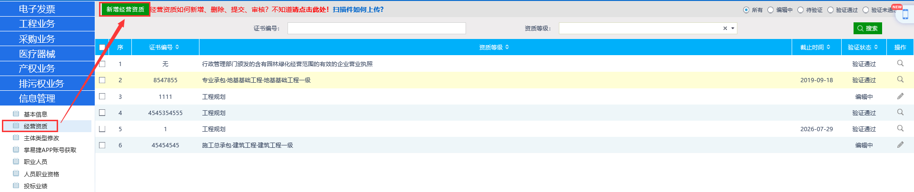

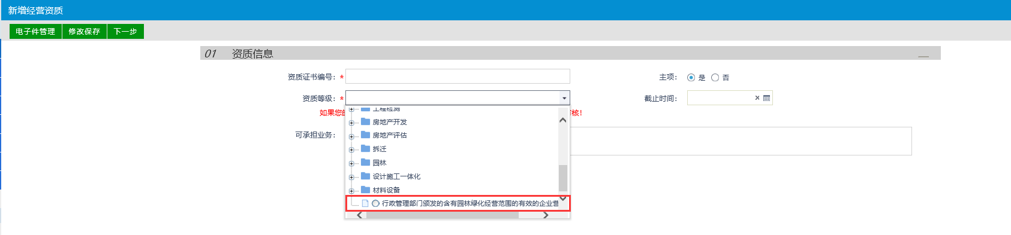

同样，当提示人员资质不符时，请前往南通市公共资源交易网——项目响应方，在【信息管理】-【人员职业资格】中新增挑选对应的资质等级维护通过后即可响应，如下

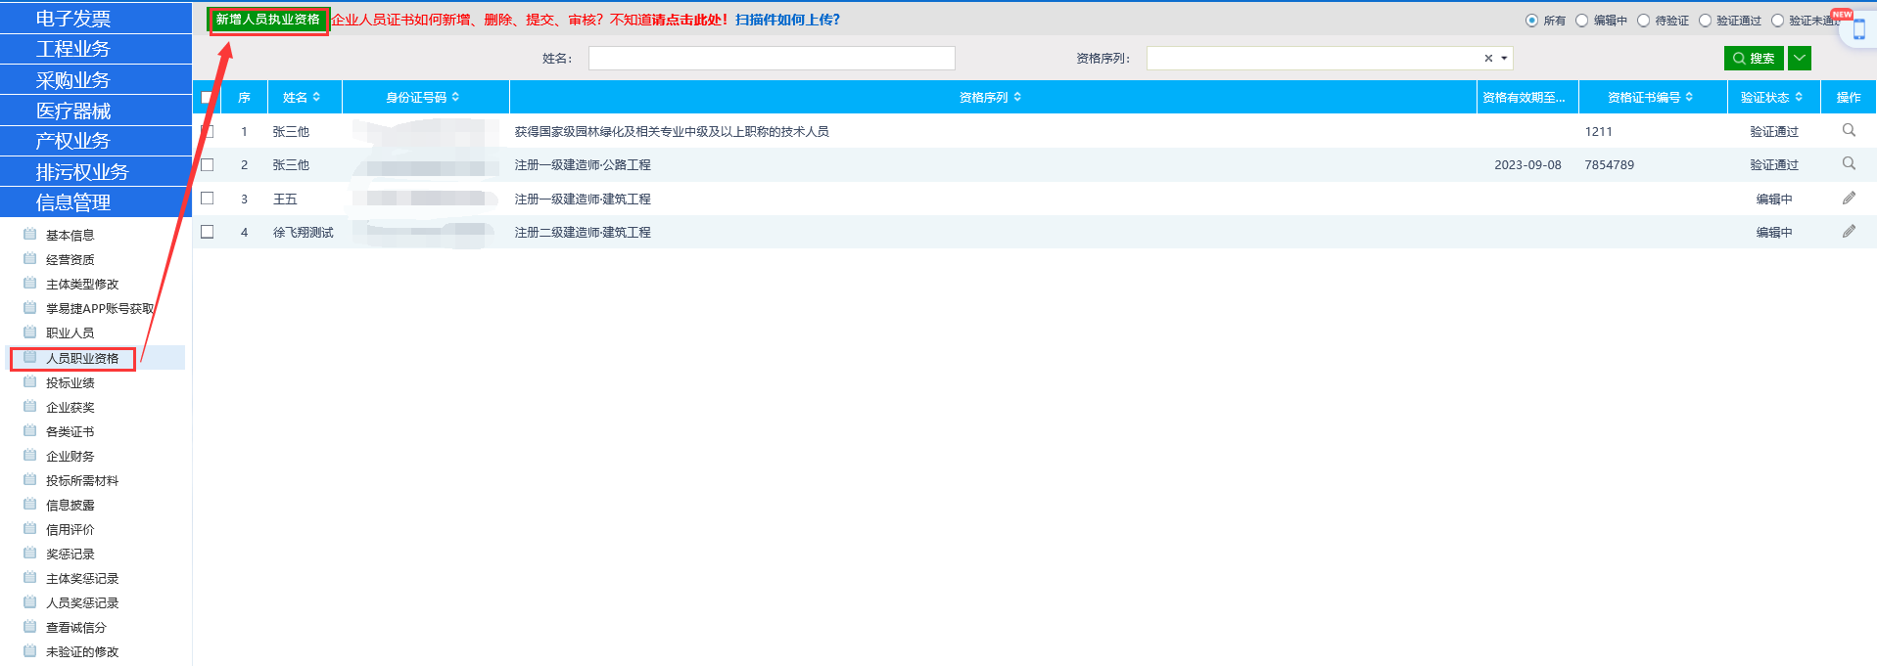

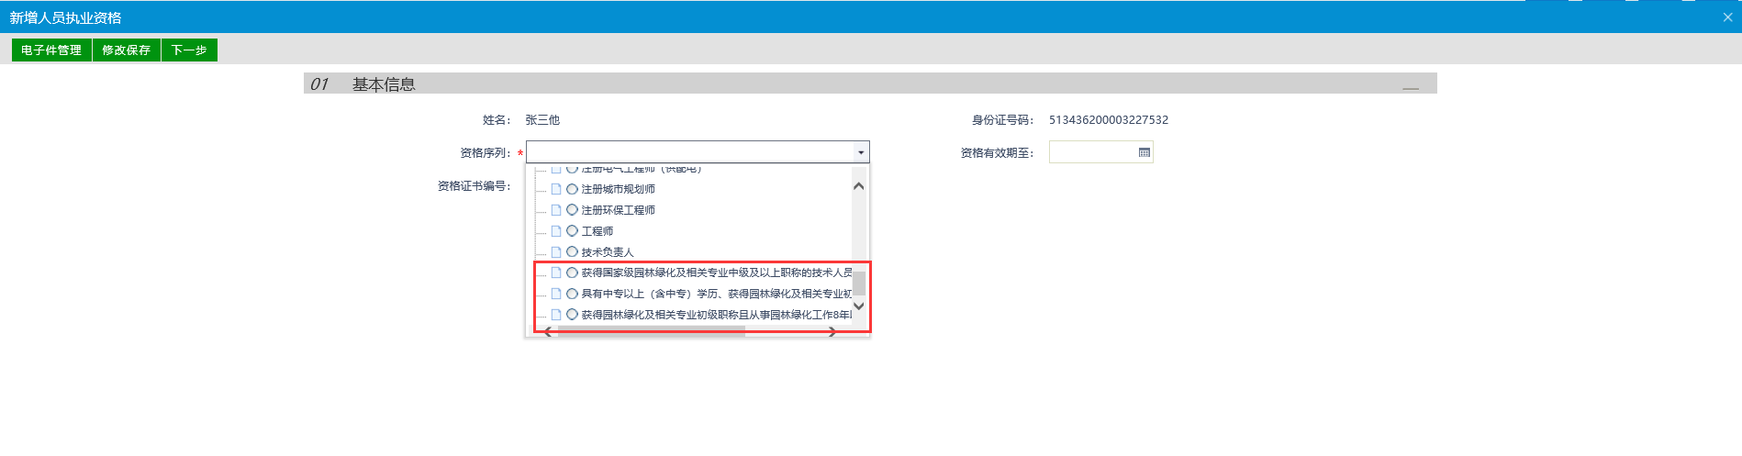

### 预选招标邀请响应

**前置条件：项目已发出邀请函**

**功能说明：选择符合要求的项目经理响应投标**

**操作步骤：**

1. 进入【我的项目】找到需要响应的预选招标项目，点击【项目流程】进入查看招标文件

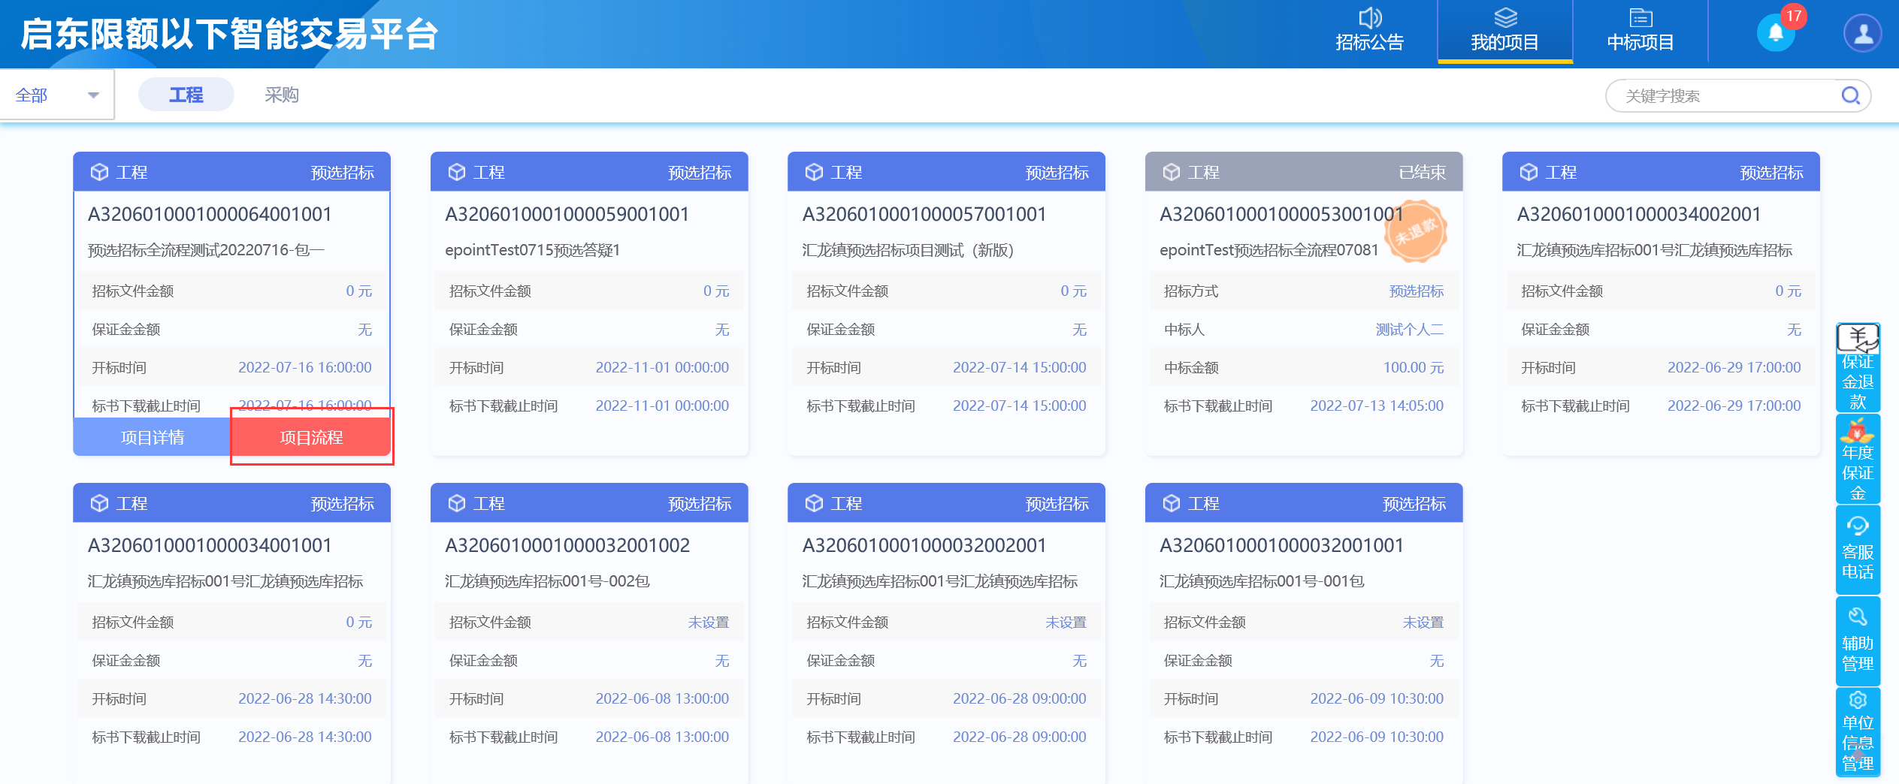

1. 点击【招标文件领取】，可进入直接下载查看招标文件内容

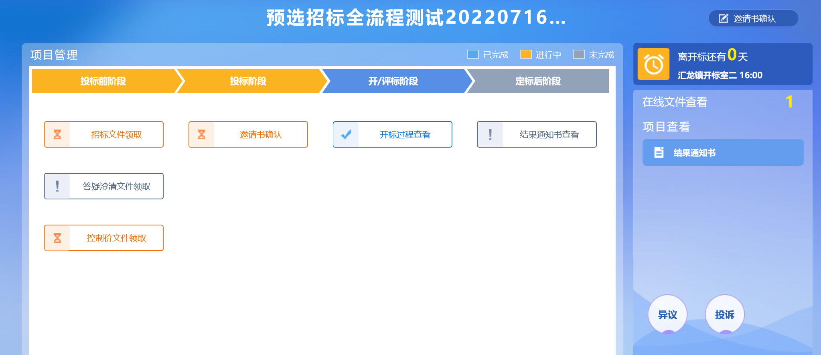

1. 如确认要参加该预选招标项目，则点击【邀请书确认】，进入确认参加（如过期不确认则默认不参加）



**按文件要求选择满足条件的项目经理进行响应，点击【确认参加】可参与，否则不参与**

**备注：**

1. **一经确认，不可修改，请谨慎选择是否参加！**
2. **预选招标确认参加后，直接等待开标时间出抽取结果即可，无其他操作**

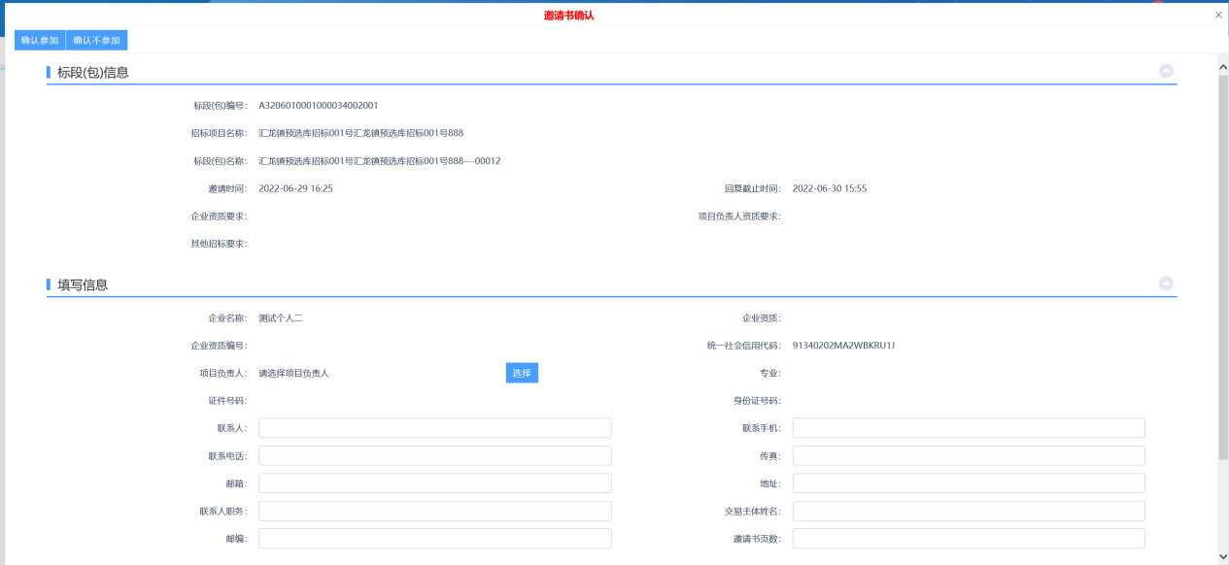

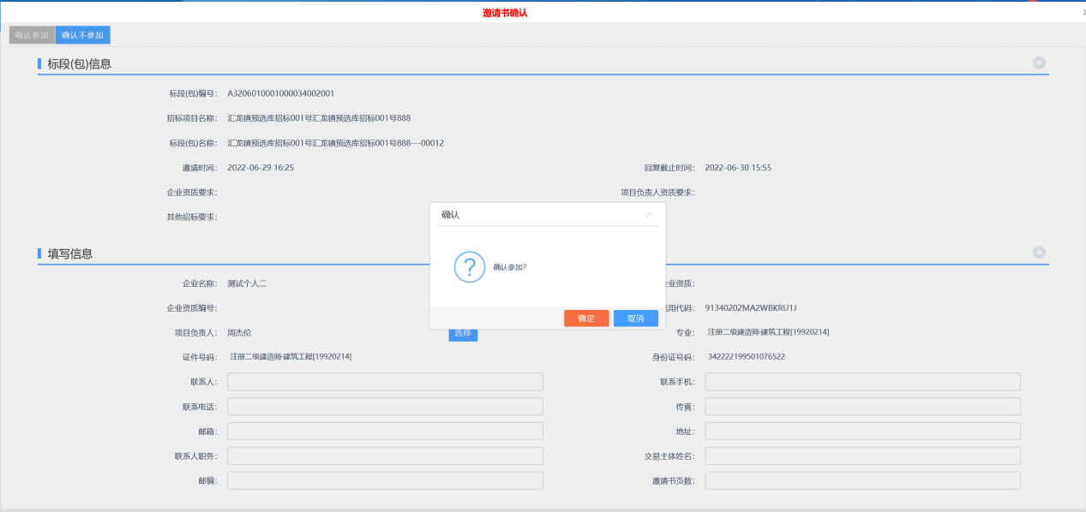

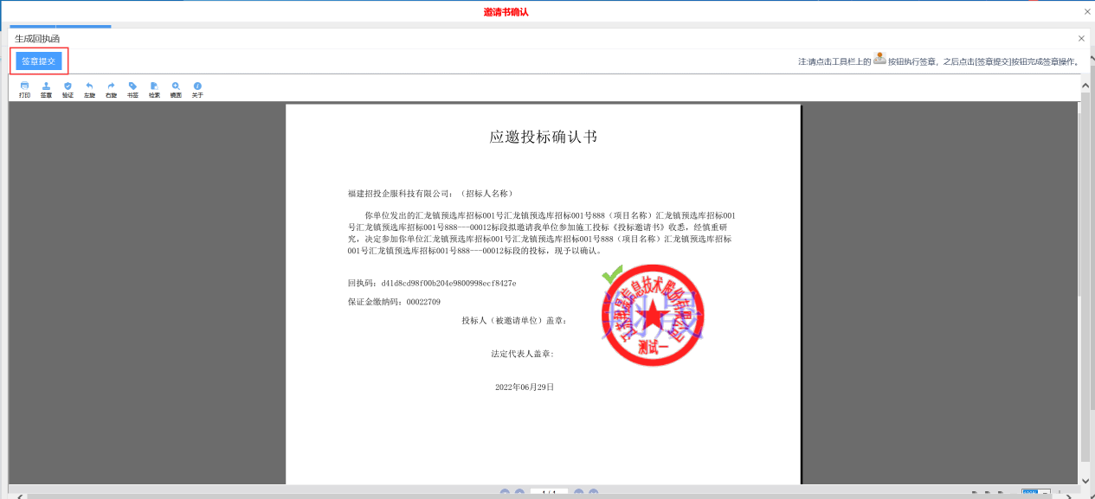

1. **【开标过程查看】菜单可在到开标时间后，查看抽取操作人、操作记录、抽取中标人时间、各单位抽取编号等信息**

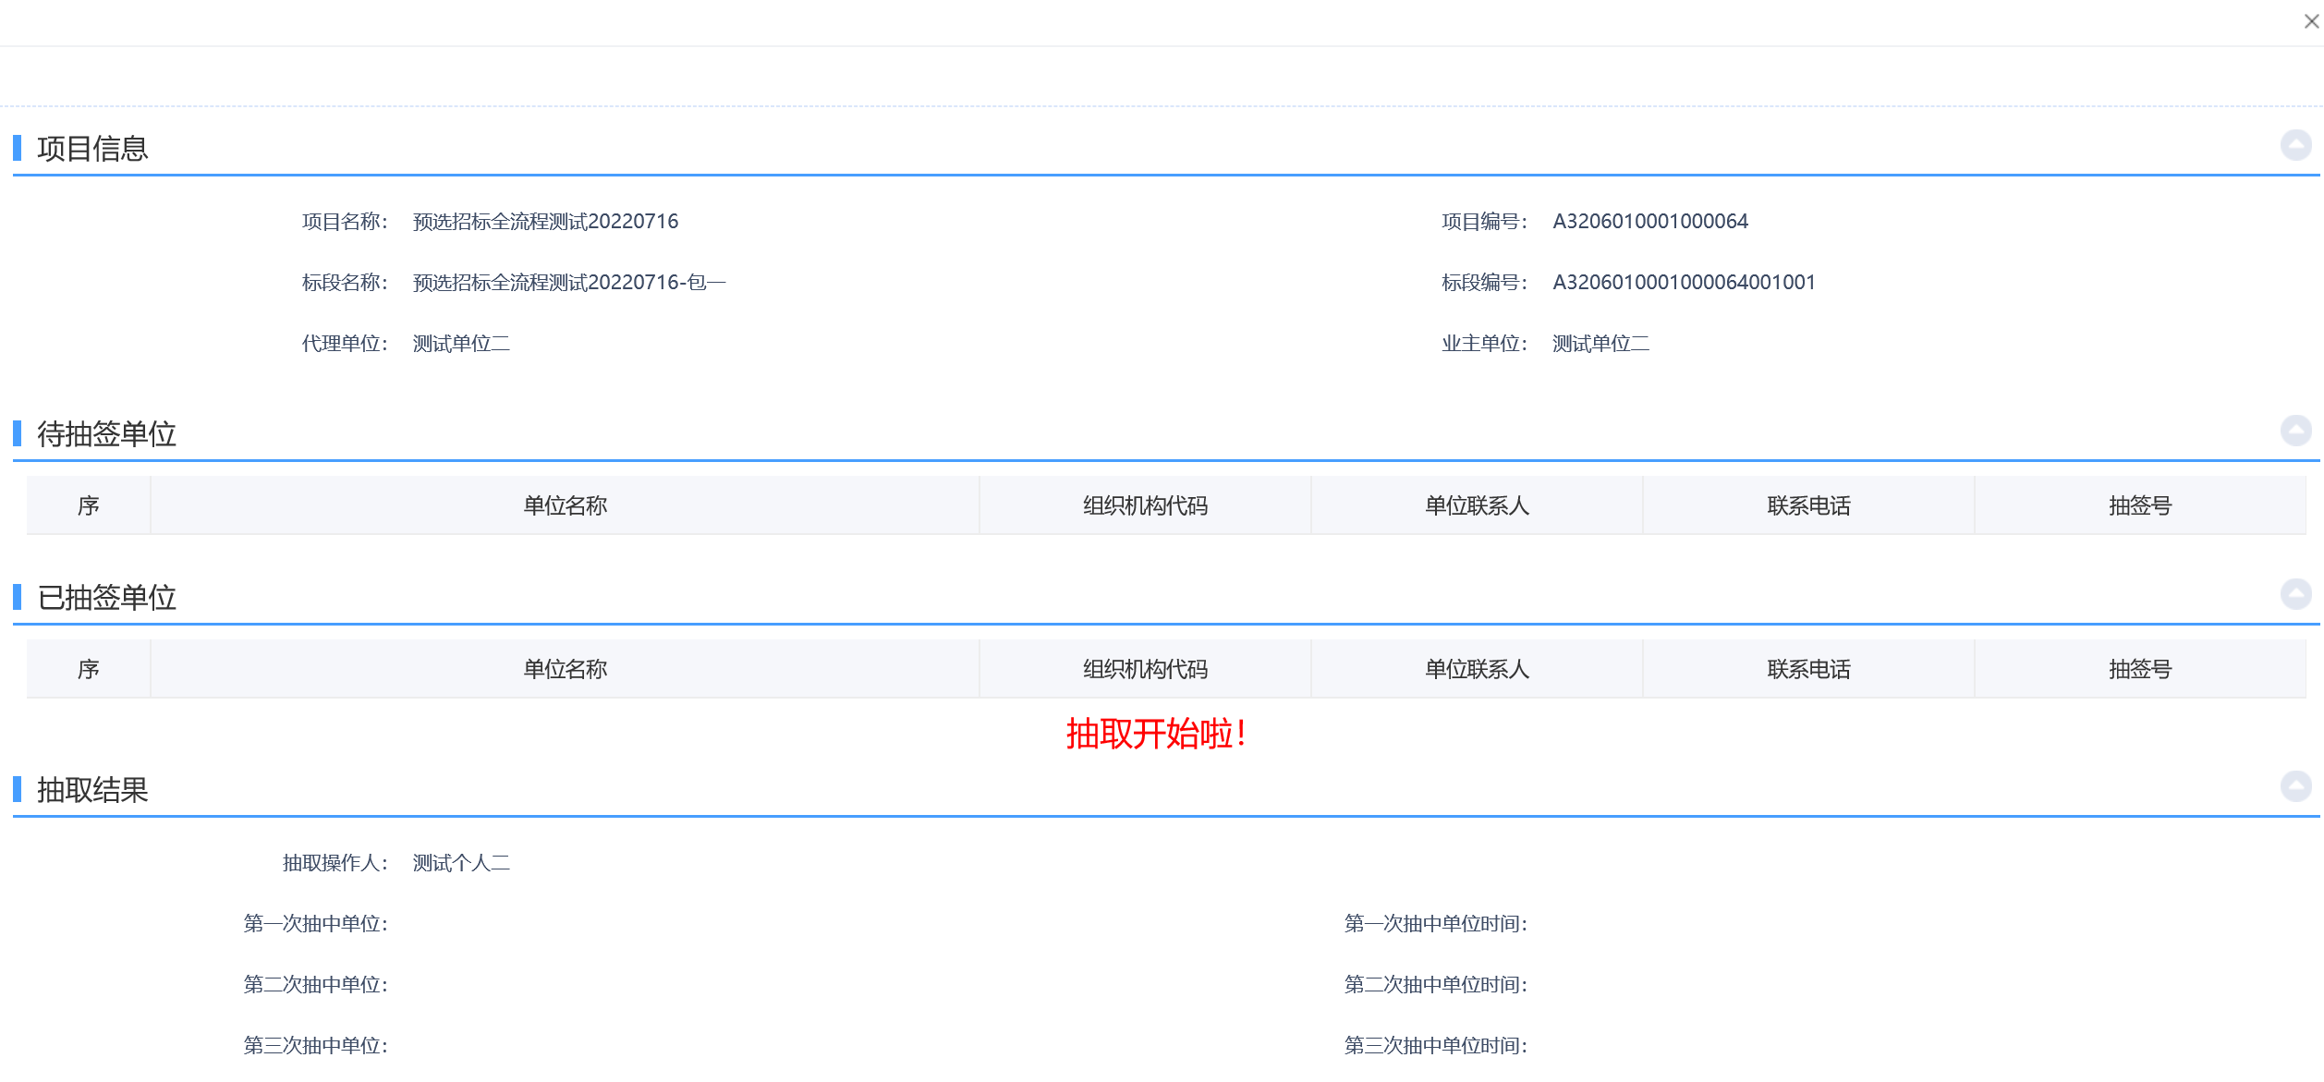

### 直接发包

**前置条件：项目已由业主备案并审核通过**

**功能说明：无需响应，直接打印中标通知书即可**

**操作步骤：**

1. 进入【中标项目】找到需要打印中标通知书的直接发包项目，点击【项目流程】进入

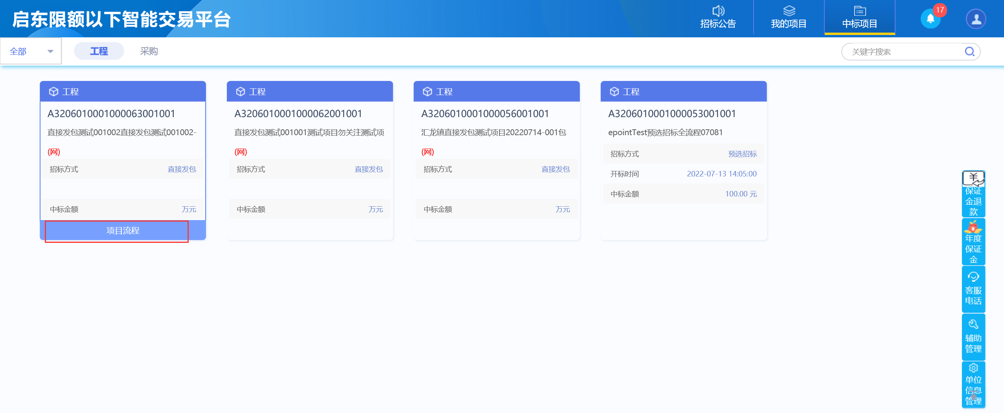

1. 点击【成交通知书查看】，可在线打印成交通知书

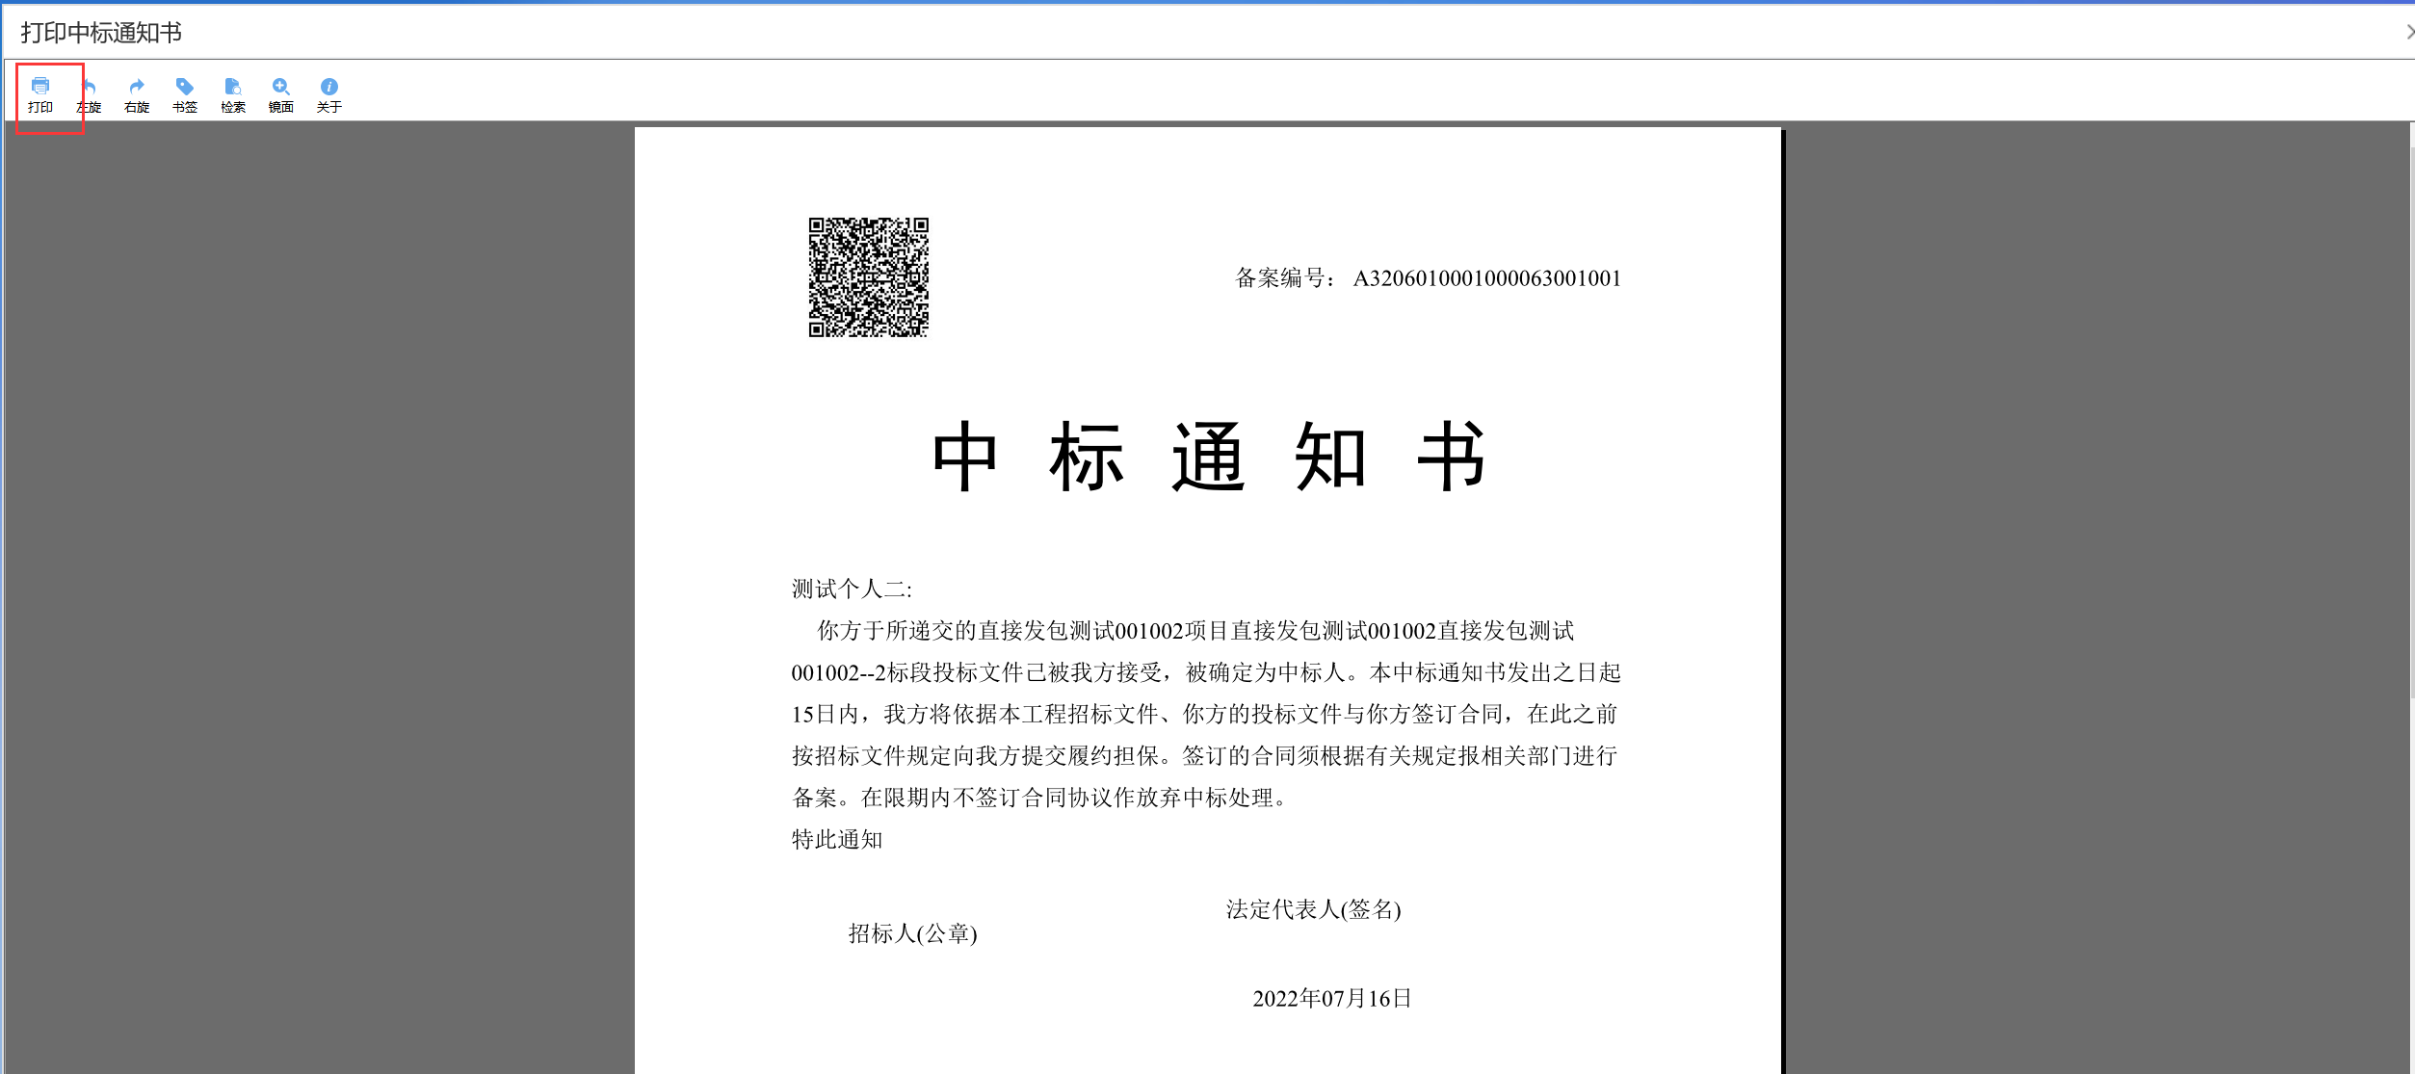

## 我的项目

### 招标文件领取

**功能说明：**投标人领取招标文件。

**前置条件：**招标文件备案审核通过，且招标文件发售时间还未截止。

**操作步骤：**

1、点击“我的项目”，找到需要领取招标文件的标段，点击“项目流程”按钮，如下图：

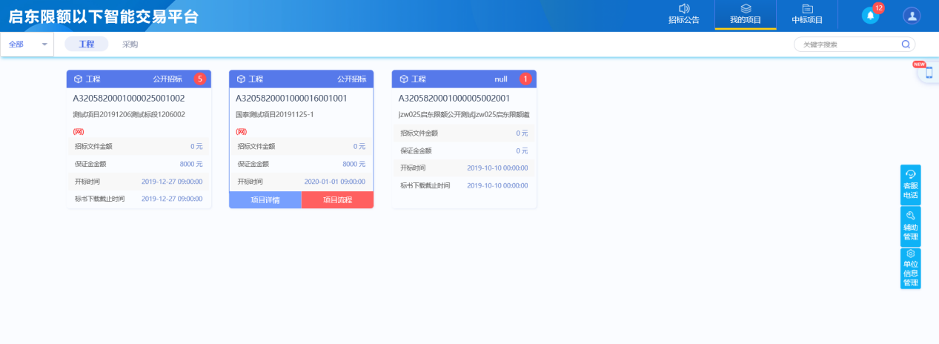

2、项目流程页面，点击“招标文件领取”菜单，进入“招标文件下载”页面，如下图：

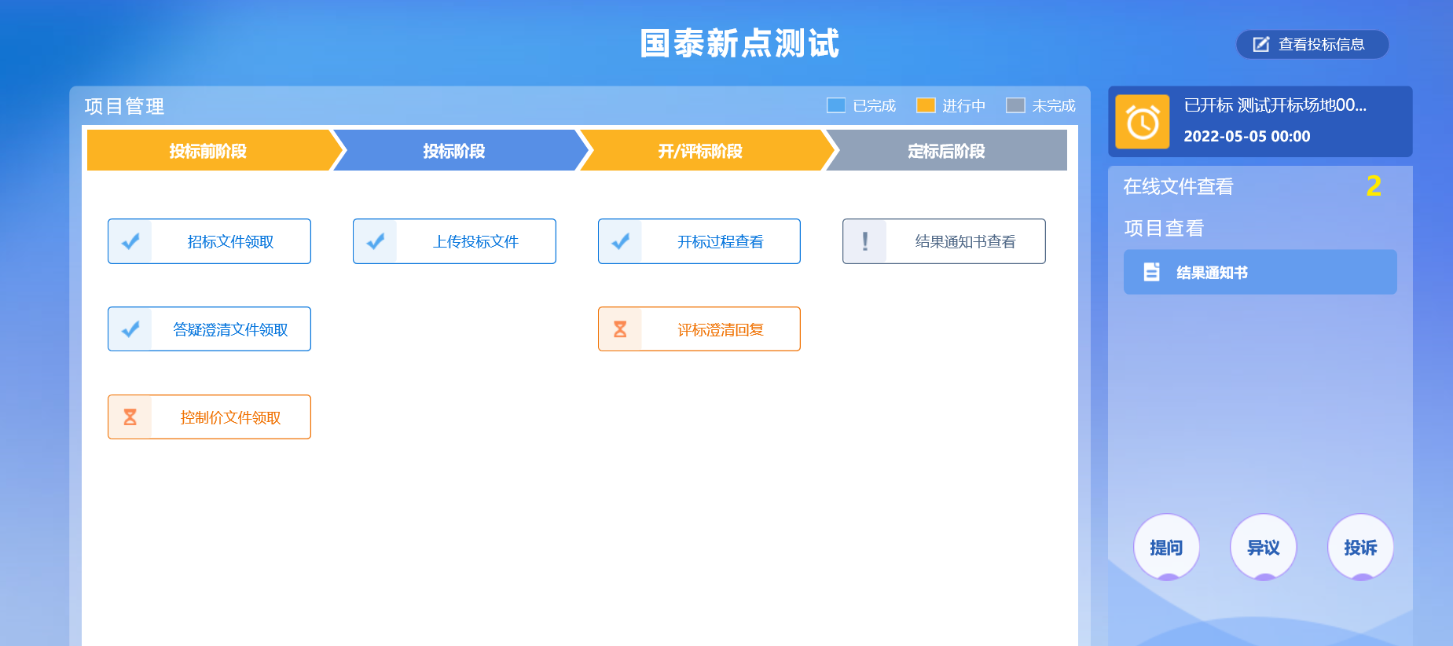

3、招标文件下载页面，标书费为0，不需要网上支付，直接点击【下载招标文件】即可

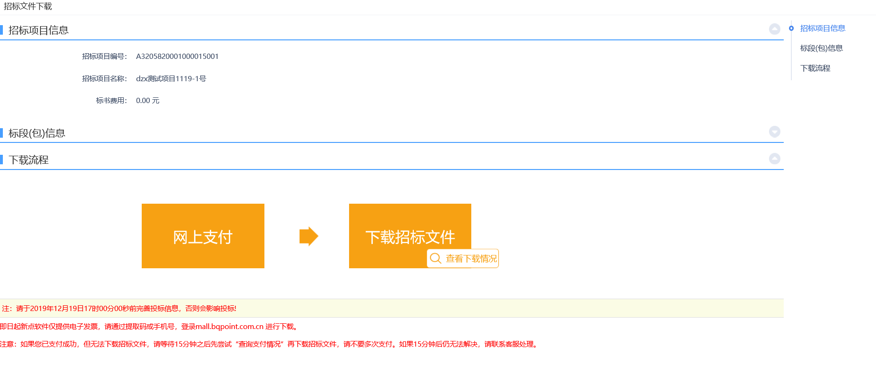

### 答疑澄清文件领取

**功能说明：**投标人领取答疑澄清文件。

**前置条件：**答疑澄清文件审核通过且投标人已经下载过招标文件。

**操作步骤：**

1、点击“我的项目”，找到需要领取答疑澄清文件的标段，点击“项目流程”按钮，如下图：

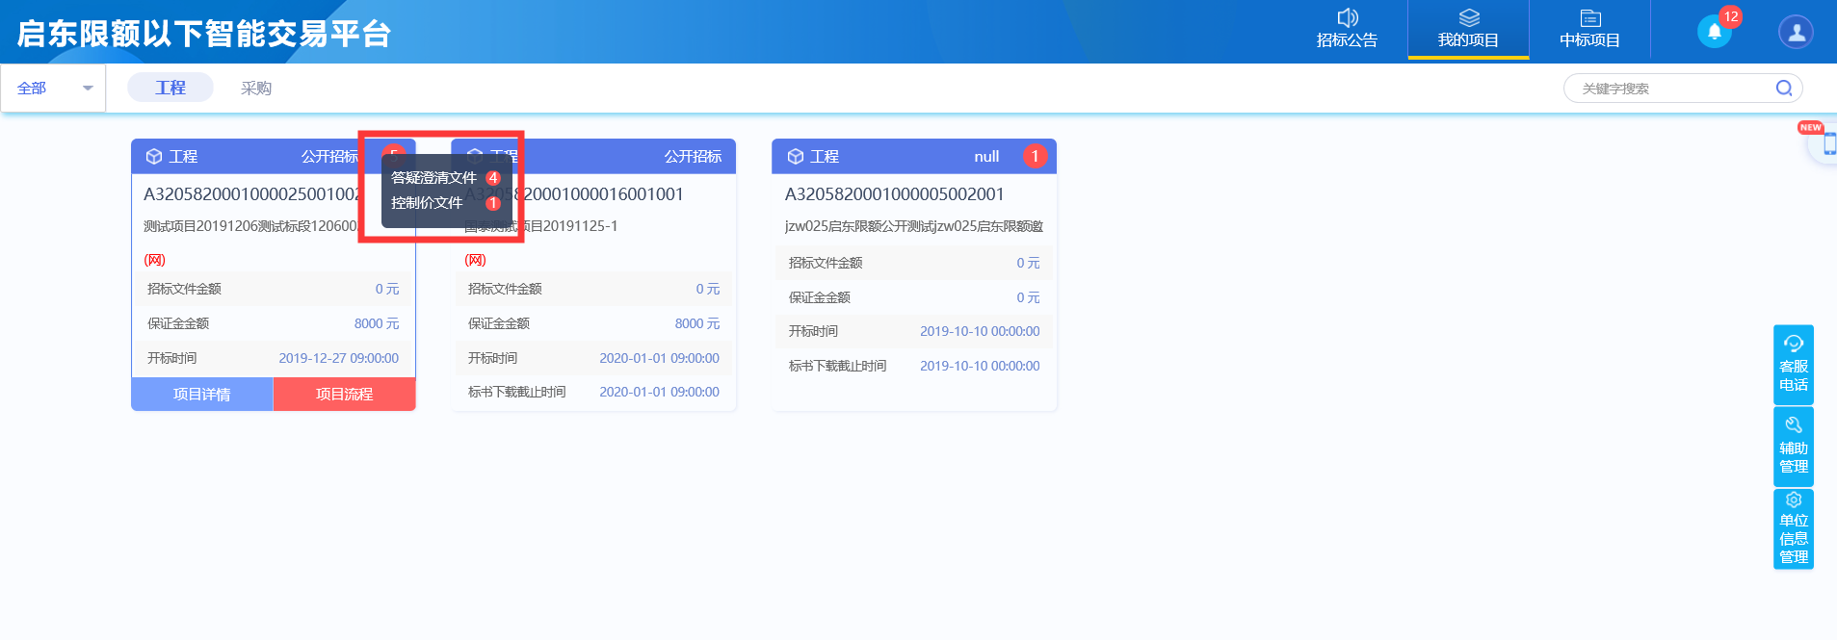

注：点击数字小圆标中的文件，也可以下载答疑澄清文件。

2、项目流程页面，点击“答疑澄清文件领取”菜单，进入“答疑澄清文件下载”页面，如下图：

3、答疑澄清文件下载页面，点击“下载”按钮，下载答疑澄清文件。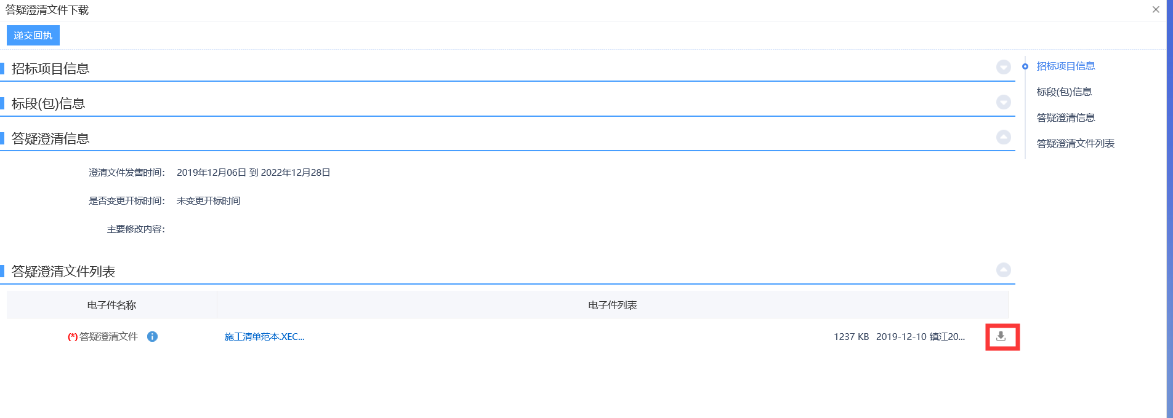

### 控制价文件领取

**功能说明：**投标人领取对应控制价文件。

**前置条件：**招标控制价文件审核通过。

**操作步骤：**

1、点击“我的项目”，找到需要领取控制价文件的标段，点击“项目流程”，如下图：



2、项目流程页面，点击“控制价文件领取”菜单，进入“控制价文件下载”页面，如下图：



3、控制价文件下载页面，点击“下载”按钮，下载控制价文件，如下图：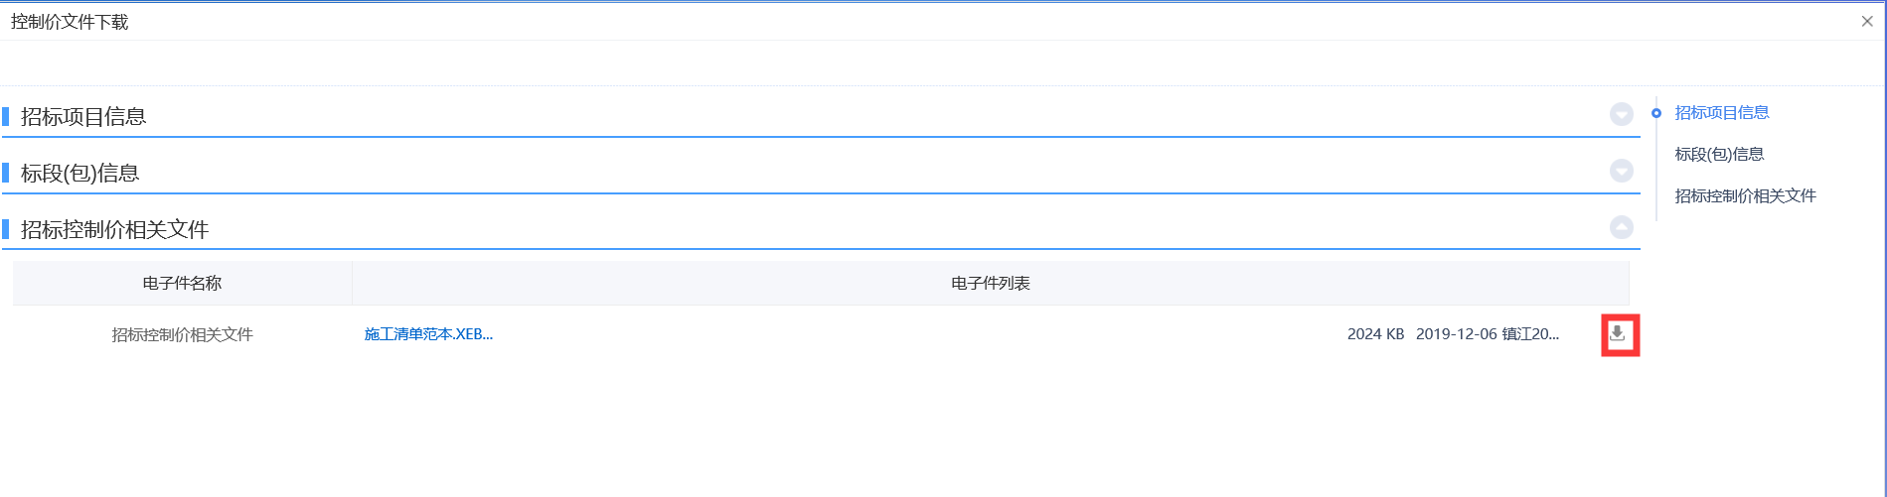

### 上传投标文件

**功能说明：**上传投标文件

**前置条件：**招标文件已经领取，上传投标文件截止时间未到。

**操作步骤：**

1、项目流程页面，点击“上传投标文件”菜单，进入“上传投标文件”页面，如下图：

2、“上传投标文件”页面，点击“上传投标文件”按钮，只能选择后缀名为XETF类型的文件进行上传。如下图：

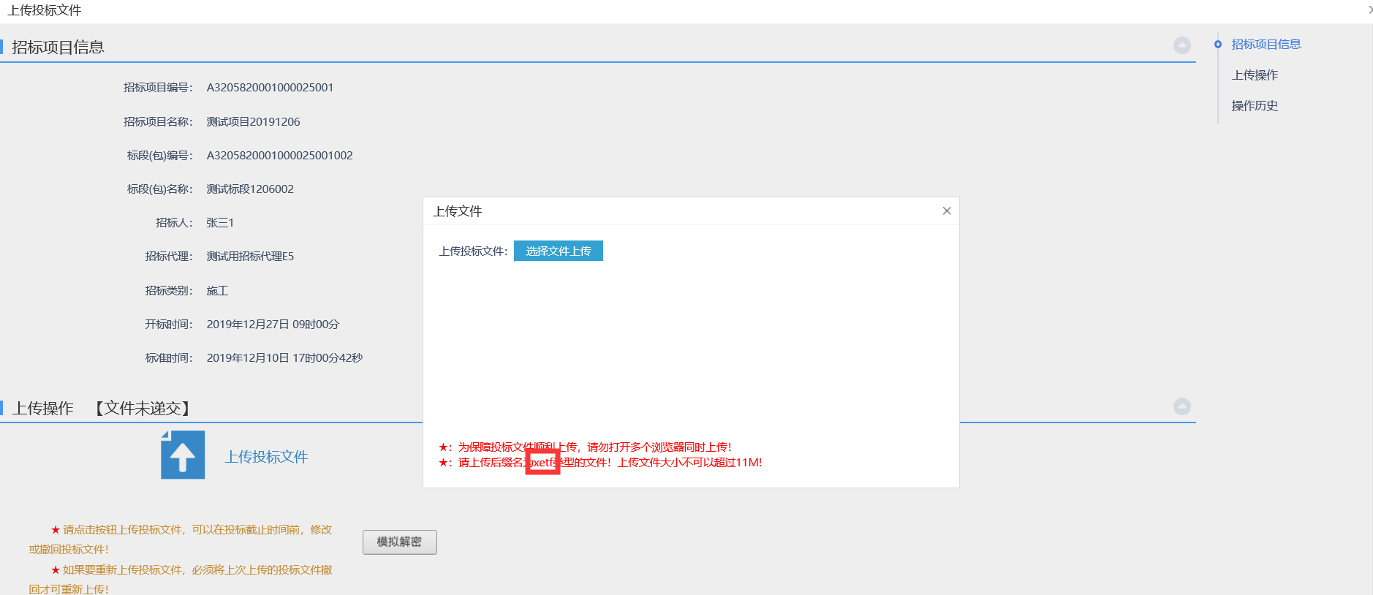

注：网招流程才走这个模块。到了上传投标文件截止时间则无法上传。

### 开标过程查看

**功能说明：**开标过程查看

**前提条件：**已经投标且到达开标时间

**操作步骤：**

1. 项目流程页面，点击“开标过程查看”菜单，如下图：



### 评标澄清回复

**功能说明：**回复评标澄清问题。

**操作步骤：**

1、项目流程页面，点击“评标澄清回复”菜单，进入评标澄清回复列表页面，如下图：



1. 点击“未答复”“已答复”可以分类查看回复信息，点击“答复”按钮可以进行答复。如下图：（网招的才会走该菜单）

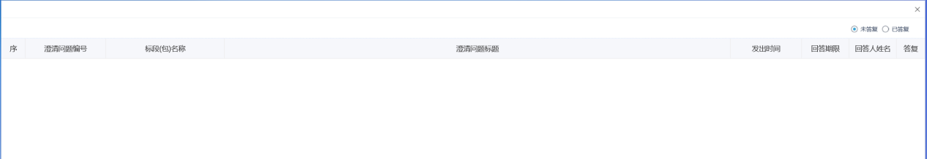

### 结果通知书查看

**功能说明：**投标人查看、打印招标结果通知书。

**前置条件：**中标通知书审核通过。

**操作步骤：**

1、项目流程页面，点击“结果通知书查看”菜单，进入打印招标结果通知书页面，如下图。



2、打印招标结果通知书页面，可以查看并打印通知书，如下图

### 提问

**功能说明：**投标人对资审文件、招标文件进行提问。

**前置条件：**网招项目，投标人已进行提问。

**操作步骤：**

1. 项目流程页面，点击“提问”菜单，进入“查看问题”页面，如下图：
2. 查看问题页面，点击“新增提问”按钮，进入挑选标段（包）页面，如下图：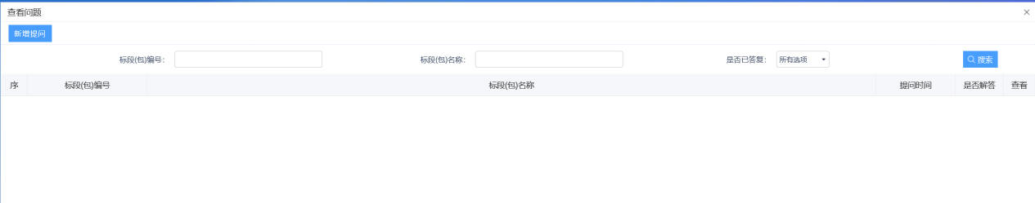
3. 选择标段，点击确认选择后，进入新增提问页面。

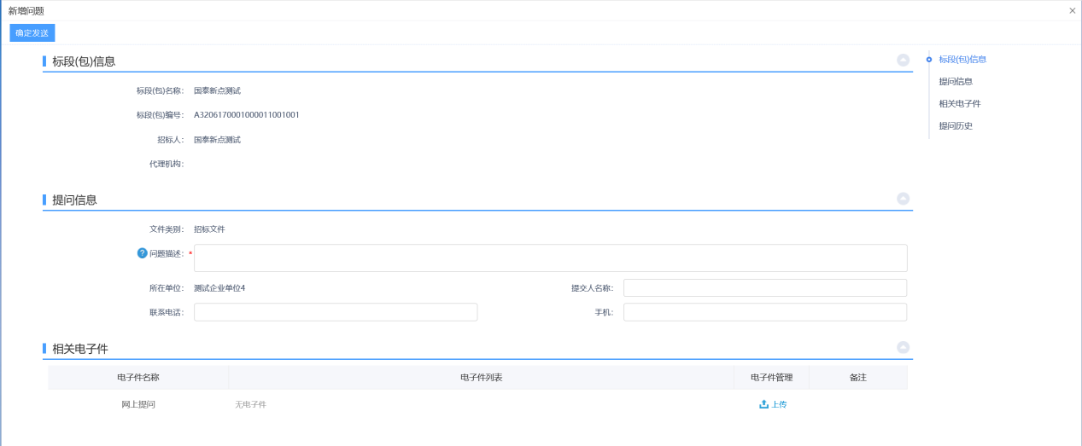

## 中标项目

### 中标通知书查看

**功能说明：**投标人查看、打印中标通知书。

**前置条件：**投标单位已经中标。

**操作步骤：**

1. 点击“中标项目”模块，选择标段，点击“项目流程”，进入项目流程页面，如下图：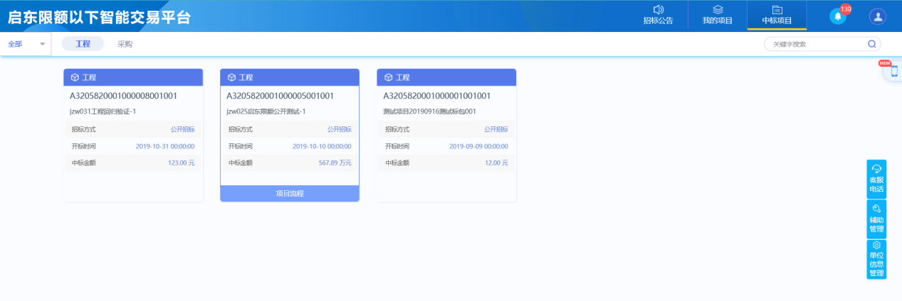
2. 点击“中标通知书查看”菜单，进入打印中标通知书页面，如下图。

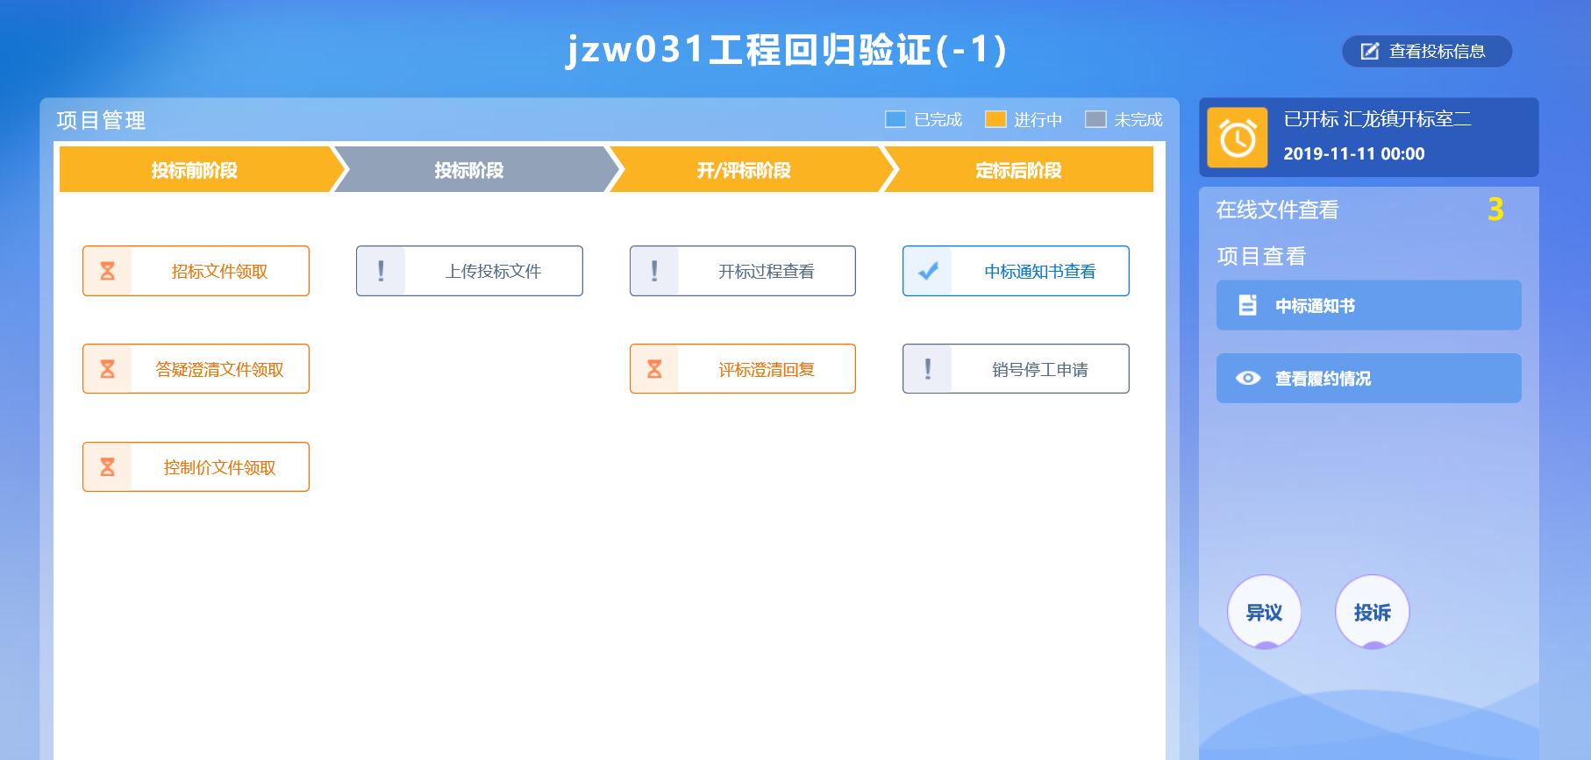

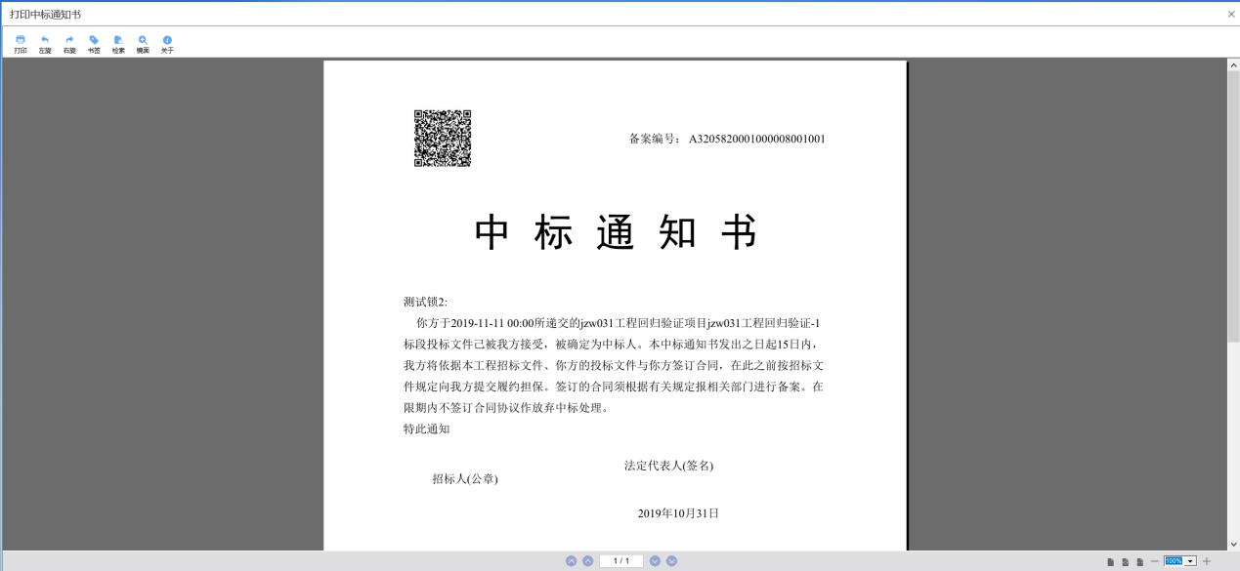

### 销号停工申请

**功能说明：**中标人申请销号停工。

**前置条件：**已经提交合同备案且审核通过。

**操作步骤：**

1、项目流程页面，点击“销号停工申请”菜单，进入新增销号申请页面，如下图：



2、新增销号申请页面，填写页面信息，如下图：

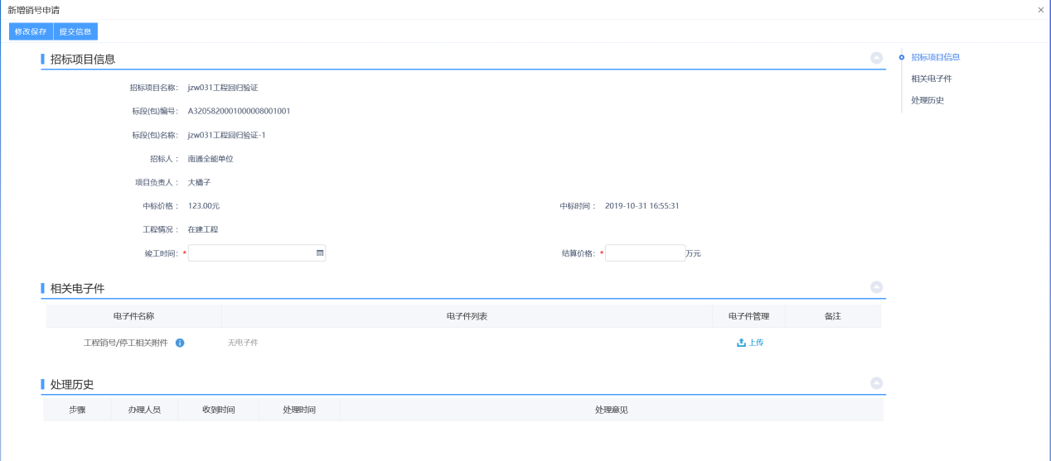

1. 填写完信息，点击“提交信息”按钮，弹出的意见框中输入意见，点击“确认提交”按钮，提交给项目管理部门审核。如下图：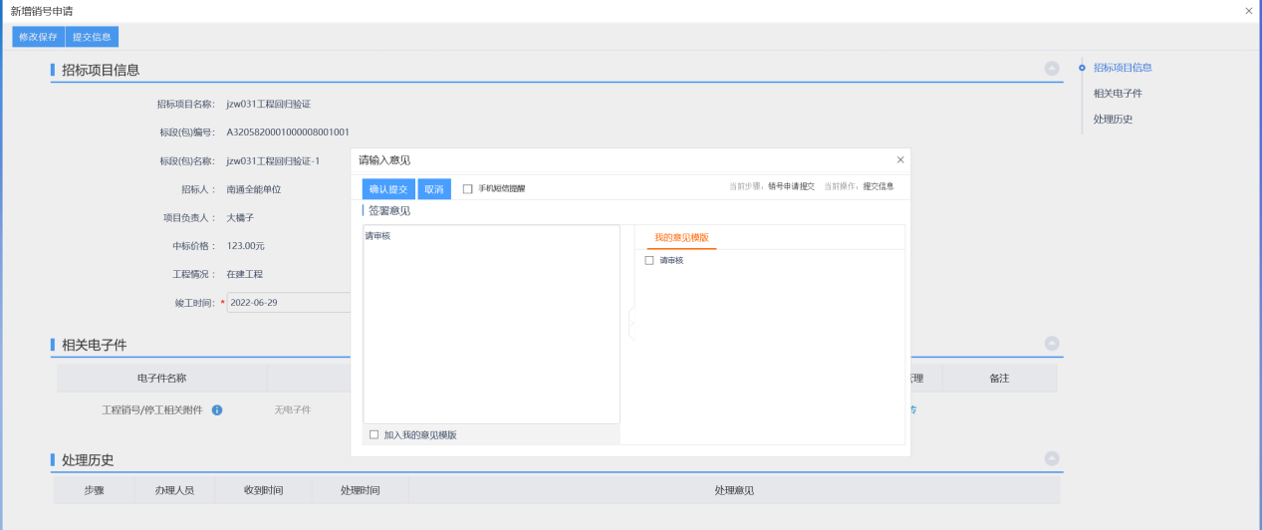

备注：销号申请请联系项目所在地中心（项目管理部门）进行审核